ΒιοΣτατιστική ΟΝΟΜΑΤΕΠΩΝΥΜΟ

- Σε μια μελέτη καταγράφηκαν 250 άτομα από περιοχές της Θεσσαλίας. Οι ερευνητές μέτρησαν την ουρία. Στο ερωτηματολόγιο υπήρχαν επίσης δημογραφικά στοιχεία (π.χ. ηλικία, φύλο). Οι ερευνητές ανέφεραν για την ουρία:
Μέση τιμή = 35, Τυπική Απόκλιση = 4
Τεταρτημόρια: Q1 = 30 ---- Q2=37 ---- Q3=39
α) τι πληροφορία παίρνουμε από τον αριθμό 39 παραπάνω;
β) Πόσος ήταν ο συντελεστής μεταβλητότητας;
γ) Πόσο ποσοστό των ατόμων είχαν ουρία μεταξύ 27 και 43;
δ) Για να συγκρίνουμε τη μέση τιμή της ουρίας ανάμεσα στους 4 διαφορετικούς Νομούς της Θεσσαλίας, ποια στατιστική μέθοδο θα χρησιμοποιήσουμε;

- Σε μια κανονική κατανομή της ολικής χοληστερόλης, βρέθηκε η μέση τιμή ίση με 200, το Q1=170, το Q2=195 και το Q3=220. Μήπως έγινε κάποιο λάθος; Αιτιολογήστε.

- Ποιο από τα ακόλουθα περιγραφικά στατιστικά μας δίνει ένα μέτρο διασποράς σε ένα σύνολο αριθμών;
- Διάμεσος | - Q1 | - Επικρατούσα τιμή | - CV

- Κατατάξτε τις παρακάτω τρείς κατανομές ανάλογα με τη διακύμανση που παρουσιάζουν (από τη μεγαλύτερη στην μικρότερη)
α β γ
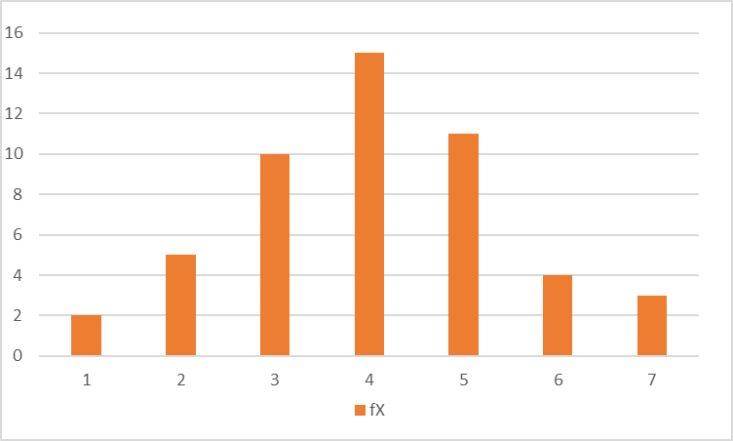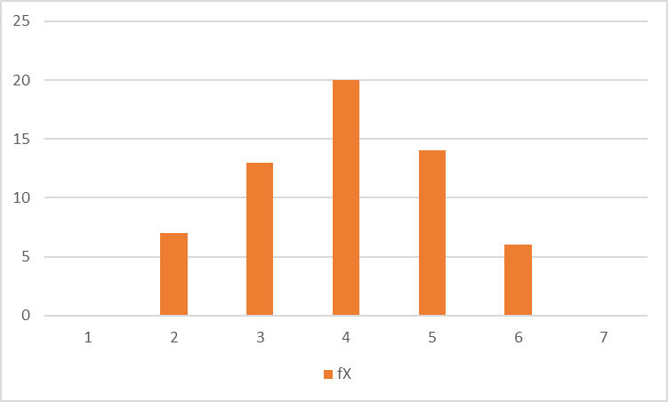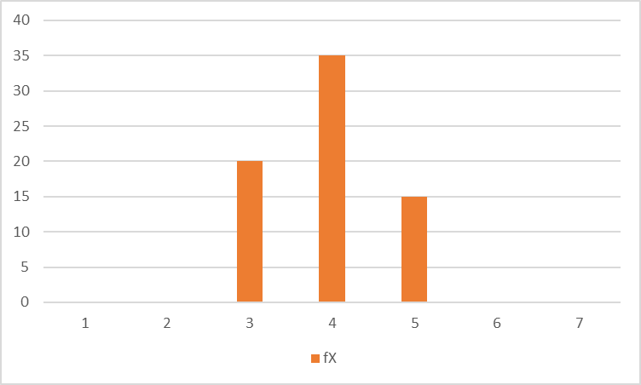

- Απαντήστε με ΝΑΙ/ΟΧΙ
α) Η μέθοδος Χ² χρησιμοποιείται για τον έλεγχο της σχέσης ανάμεσα σε 2 ποιοτικά χαρακτηριστικά…………………………..
β) το κυκλικό διάγραμμα μπορεί να κατασκευαστεί μόνο σε ποιοτικά χαρακτηριστικά……………………………

- Δύο θεραπείες Α και Β για τον διαβήτη, ελέγχθηκαν για την αποτελεσματικότητά τους και τα αποτελέσματα σε κάποιους ασθενείς φαίνονται στον παρακάτω πίνακα
 | Α | Β
Καλυτέρευσαν | 71 | 38
Εμειναν στάσιμοι | 14 | 18
Χειροτέρευσαν | 4 | 9
Ο ερευνητής στη συνέχεια ανέφερε p=0,012. Ποια είναι η κατάλληλη στατιστική διαδικασία (τεστ) που χρησιμοποίησε ο ερευνητής και τι συμπέρασμα έβγαλε για τις δύο θεραπείες;

- Σε ποια περίπτωση είναι χρήσιμος ο συντελεστής μεταβλητότητας σε ένα δείγμα;

